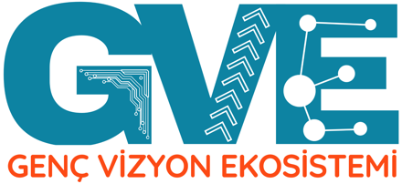

Genç Vizyon Ekosistemi Projesi

MUVAFAKATNAME

Tarih: .../.../2025

Henüz reşit olmayan ve velayetimiz altında bulunan, ______ doğumlu ve _____________ T.C. Kimlik no’lu ________________________’in Aydın İl Millî Eğitim Müdürlüğü Strateji Geliştirme Şubesi AR-GE Birimi tarafından yürütülen “Genç Vizyon Ekosistemi” başlıklı proje kapsamında düzenlenecek etkinlik, eğitim ve faaliyetlere katılmasına onay verdiğimi, velisi bulunduğum ________________________’in proje süresince proje ekibinin yönlendirme/talimatlarına uyacağını, faaliyetler kapsamında alınan ses, görüntü ve video kayıtlarının ve aynı zamanda hazırlamış olduğu çalışmaların (sunum, proje, vb.) Millî Eğitim Bakanlığı’na bağlı kurum ve kuruluşlarca kullanılan kurumsal internet siteleri ve sosyal medya hesaplarında yayınlanmasını kabul ettiğimi, ilgili projenin iletişim gruplarına katılmasına izin verdiğimi, talimatlara aykırı davranış ve eylemlerinden kaynaklanan sonuç ve zararlardan hiçbir koşulda Millî Eğitim Bakanlığı ve/veya bağlı birimlerin sorumlu tutulamayacağını; beyan, kabul ve taahhüt ederim.

**Velisinin**

|  |  |
| --- | --- |
| Yakınlık derecesi: | Yakınlık derecesi: |
| Ad Soyad: | Ad Soyad: |
| Telefon: | Telefon: |
| İmza: | İmza: |
| Adres: |  |

*Anne-babanın birlikte velayet sahibi olması durumunda ikisinin de imzası alınmalıdır.